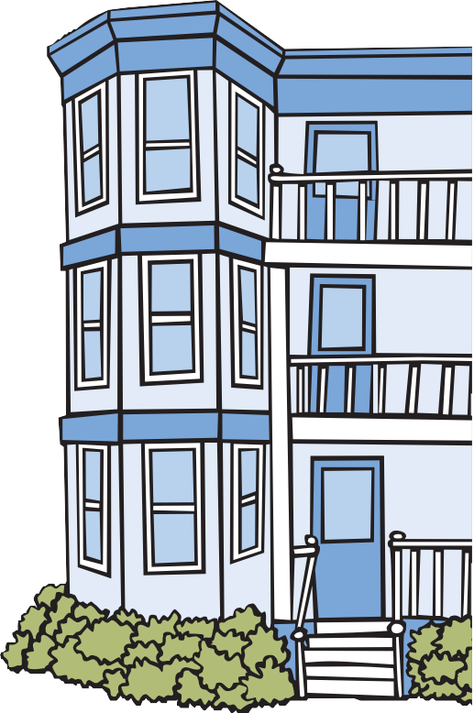

Plon kapab fè pitit ou malad.
Plon kapab fè timoun mal nan sèvo, an ren, ak nan sistèm nève. Menm ti nivo plon tou piti kapab rann li difisil pou aprann, pou prete atansyon ak pou timoun konpòte yo byen.
Si w ansent, plon kapab koze domaj pou tibebe w la.

Pifò timoun ki fè apwazonnman plon pa sanble yo malad ni yo pa aji tankou moun malad. Yon tès san se sèl jan pou w konnen si pitit ou gen apwazonnman plon.
Rele nimewo telefòn kote yo bay èd nan CLPPP a! Nou gen enfòmasyon gratis pou:
Paran ki vle aprann plis enfòmasyon sou kouman pou pwoteje pitit yo de plon;
Lokatè ki gen kesyon sou penti ki gen plon ladan lakay yo;
Pwopriyetè ki gen kesyon sou Lalwa sou Plon oswa sou kouman pou fè renovasyon san danje;
Ou kapab rele jodiya menn!

1-800-532-9571
depi lendi jiska vandredi depi 9:00 am jiska 5:00 pm
Childhood Lead Poisoning Prevention Program (CLPPP) Bureau of Environmental Health
Massachusetts Department of Public Health [Pwogram pou Prevansyon Anpwazonnman Plon pandan Anfans (CLPP)
Biwo pou Lasante Anviwonnmantal Depatman Lasante Piblik nan Massachusetts]
250 Washington St., Seventh Floor [Setyèm Etaj]
Boston, MA 02108
2015
www.mass.gov/dph/clppp
Pwoteje Fanmi W.

Ou dwe toujou pran devan plon!

Childhood Lead Poisoning Prevention Program [Pwogram pou Prevansyon Anpwazonnman Plon Pandan Anfans] (CLPPP)
1-800- 532-9571

Kouman timoun pran anpwazonnman plon?
Pousyè plon ak penti ki gen plon ladan epi ki nan ansyen kay yo, kapab anpwazonnen timoun. Lè ansyen penti dekale oswa kase, li fè pousyè plon. Pousyè plon kapab soti tou nan:
- ouvèti ak fèmti ansyen fenèt, epi
- travay pou reparasyon oswa renovasyon nan kay ki pi ansyen yo.
Timoun kapab respire pousyè plon. Gen kèk pousyè plon ki tonbe atè ak sou jwèt yo. Li rantre nan kò yon timoun lè timoun lan mete men li yo ak jwèt li yo nan bouch li.
Ou kapab jwenn plon tou nan:
- Dlo ak tè
- Bijou jwèt
- Manmit, vesèl, remèd lakay, ak sirèt ki soti nan lòt peyi.
Kisa mwen kapab fè pou mwen pwoteje pitit mwen?
Fè tès plon pou pitit ou. Timoun dwe fè tès a laj 1, 2, 3 an, epi pafwa a 4 an. Mande doktè w pou li fè tès plon pou pitit ou.
Bay pitit ou manje ki bon pou lasante. Manje ki gen kalsyòm, fè ak vitamin C kapab ede w evite anpwazonnman plon. Toujou lave men pitit ou avan li manje.
Netwaye pousyè plon. Netwaye ak sèvyèt mouye souvan pou w kapab eliminen pousyè. Lave men yo ak jwèt yo.
Fè tès plon lakay ou. CLPPP kapab tcheke pou wè si yo te janmm fè tès plon lakay ou. Si w lwe kay kote w rete a, mande mètkay la pou l i anplwaye yon enspektè ki gen l isans pou plon.

Èske lalwa pwoteje fanmi ki gen timoun?
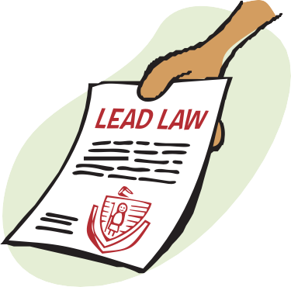Wi. Lalwa sou Plon pwoteje timoun ki poko gen 6 an epi ki abite nan yon kay ki te bati anvan 1978. Si gen penti ki gen plon ladan nan kay la, pwopriyetè a (oswa mètkay la) dwe fikse li.

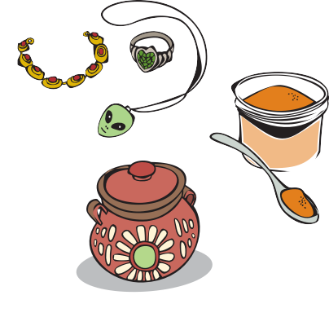
Fès tès pou pitit ou.
Fè tès lakay ou. Pwoteje fanmi w!

Appelez-nous! Nous pouvons vous aider. 1-800-532-9571

